

INFORME TÉCNICO DE FISCALIZACIÓN AMBIENTAL

Programa de Cumplimiento

“COMUNIDAD EDIFICIO LOS CASTAÑOS”

DFZ-2022-470-X-PC

OCTUBRE 2022

 | Nombre | Firma
Aprobado | Ivonne Mansilla Gómez
Elaborado | José Moraga Emhardt

Contenido

1 RESUMEN 2
2 IDENTIFICACIÓN DE LA UNIDAD FISCALIZABLE 3
2.1 Antecedentes Generales 3
3 INSTRUMENTOS DE CARÁCTER AMBIENTAL FISCALIZADOS 4
4 ANTECEDENTES DE LA ACTIVIDAD DE FISCALIZACIÓN 5
4.1 Revisión Documental 5
4.1.1 Documentos Revisados 5
5 EVALUACIÓN DEL PLAN DE ACCIONES Y METAS CONTENIDO EN EL PROGRAMA DE CUMPLIMIENTO. 6
6 CONCLUSIONES 20
7 ANEXOS 21

RESUMEN

El presente documento da cuenta de los resultados de la actividad de fiscalización ambiental realizada por la Superintendencia del Medio Ambiente (SMA), a la unidad fiscalizable “Comunidad Edificio Los Castaños”, localizada en calle Bernardo O´higgins # 1039, de la ciudad de Osorno, comuna de Osorno, Región de Los Lagos, en el marco del Programa de Cumplimiento aprobado a través de la Resolución Exenta N° 2/ROL F-044-2021 de esta Superintendencia (Ver anexo 1).

El principal hallazgo de la formulación de cargos consistió en:
- Haber superado el límite máximo de emisión de material particulado respecto de la caldera con registro n° OSO 348

Como resultado de la actividad de fiscalización ambiental más el examen de información, específicamente la revisión de la plataforma de Sistema de Seguimiento de Programas de Cumplimiento (SPDC), se establece que la Comunidad de Edificio Los Castaños titular de la unidad fiscalizable se establece que si bien se ejecutó la acción n° 1 mediante el cambio de combustible con la instalación de un quemador de pellets en la caldera OSO 348, y con respecto a la acción n° 2 se realizó el muestreo isocinético con posterioridad al cambio de combustible, cuyo resultado arrojó cumplimiento del límite de emisiones de MP establecido en el Plan de Descontaminación Ambiental de la comuna de Osorno (PDA Osorno).

Sin embargo, en cuanto a la acciones n° 1, 2 y 3 que decía relación con cargar los reportes y medios de verificación que acrediten la ejecución de las acciones comprendidas en el PdC, a través de los sistemas digitales que la SMA dispone para tales efectos (SPDC) se tiene lo siguiente:

- Que respecto de la acción n° 1 no se acompañó el reporte final tal como se indicó en la Resolución Exenta N° 2/ ROL F-044-2021 en la plataforma SPDC.
- Que respecto de la acción n° 2 no se acompañó el reporte final tal como lo señaló la Resolución Exenta N° 2/ ROL F-044-2021 en la plataforma SPDC.
- No cargar en la plataforma SPDC en el marco de la acción n° 3 el reporte final establecido en la Resolución Exenta N° 2/ ROL F-044-2021.
- Los costos efectivamente incurridos en el programa de cumplimiento no pueden ser determinados al no contar con todos los medios de verificación indicados en las acciones precedentemente descritas.

IDENTIFICACIÓN DE LA UNIDAD FISCALIZABLE

Antecedentes Generales
Identificación de la Unidad Fiscalizable:  Comunidad Edificio Los Castaños | Estado operacional de la Unidad Fiscalizable:  Operación
Región: Los Lagos | Ubicación específica de la unidad fiscalizable:  Bernardo O´higgins # 1039, Osorno
Provincia: Osorno
Comuna: Osorno
Titular de la unidad fiscalizable:  Comunidad de Edificio Los Castaños | RUT o RUN:  56.053.700-K
Domicilio titular:  Bernardo O´higgins # 1039  Osorno | Correo electrónico:  jemunsch@gmail.com
Domicilio titular:  Bernardo O´higgins # 1039  Osorno | Teléfono:  + 56 9) 97030171
Identificación del representante legal:  Jorge Münzenmayer Schumacher | RUT o RUN:  6.583.317-4
Domicilio representante legal:  Bernardo O´higgins # 1039  Osorno | Correo electrónico:  jemunsch@gmail.com
Teléfono:
+ 56 9) 97030171

INSTRUMENTOS DE CARÁCTER AMBIENTAL FISCALIZADOS

Identificación de Instrumentos de Carácter Ambiental fiscalizados.
N° | Tipo de instrumento | N°/Descripción | Fecha | Comisión/ Institución | Título | Comentarios
1 | PdC | 2 | 06.08.2021 | SMA | Aprueba Programa de Cumplimiento y suspende procedimiento administrativo sancionatorio en contra de la Comunidad de Edificio Los Castaños ROL N° F-044-2021 (Ver anexo 1). | -----

ANTECEDENTES DE LA ACTIVIDAD DE FISCALIZACIÓN

  - Revisión Documental

    - Documentos Revisados

N° | Nombre del documento revisado | Origen/Fuente documento | Observaciones
1 | Programa de Cumplimiento ID CCPDC-1070 / 07.09.2021 | Comunidad de Edificio Los Castaño | Ver anexo 2
2 | Programa de Cumplimiento ID CVPDC-1279 / 23.02.2022 | SMA | Ver anexo 3

EVALUACIÓN DEL PLAN DE ACCIONES Y METAS CONTENIDO EN EL PROGRAMA DE CUMPLIMIENTO.
Hechos, actos y omisiones que constituyen la infracción:
Haber superado el límite máximo de emisión de material particulado respecto de la caldera con registro n° OSO 348
Normativa pertinente: Artículo 45 del D.S. N°47/2015 MMA. Plan de Descontaminación Atmosférica para la comuna de Osorno.
Descripción de los efectos producidos por la infracción: Se identifica un aumento de la contribución a la totalidad de emisiones previstas y permitidas en el PDA Osorno, atendido que la fuente supera el límite de emisión establecido en dicho Plan. Los efectos negativos generados no son posible de determinar a nivel unitario, dado que los contaminantes por los cuales la zona se declara zona saturada son determinados a nivel agregado. No obstante, lo anterior, dadas las características de la fuente (potencia total de 180.000 Kcal/h y empleo de leña como combustible) dicha contribución es marginal en relación a la totalidad de emisiones arrojadas a la atmósfera, de conformidad al inventario de fuentes del PDA Osorno, en consideración que la fuente que sobrepasa el límite de emisión lo hace por 209,1 mg/m³N.

N° | Acción | Tipo de Acción | Plazo de ejecución | Indicador de cumplimiento | Medios de verificación | Resultados de la Fiscalización
1 | Se realiza cambio de combustible con instalación quemador de pellets. | Por ejecutar | 03-09-2021  al  04-07-2022 | No aplica | Reporte inicial  - Cotización del equipo quemador de pellets  Reporte de avance  - Fotografías de la instalación  - Como primera acción medio de pago del equipo quemador de pellets  Reporte final  - Fotografías de la instalación  - Medios de pagos (facturas) del equipo quemador de pellets  - Factura adquisición de pellets  - Factura de medición isocinética | Con fecha 11 de abril de 2022 el titular ingresó reporte de avance y sus anexos, específicamente en el Sistema SPDC.  Para acreditar el cumplimiento de la acción se acompañó (Ver anexo 4):  - Correo electrónico del 03 de mayo de 2021 de la empresa Serfral SpA con cotizaciones de quemadores de pellets  - Cotización CT-143-2021  - Cotización CT-144-2021  - Contrato de compraventa de quemador a pellets entre Comunidad Edificio Los Castaños a Serfral SpA de fecha 29 de mayo de 2021  - Manual quemador a pellets SF-150  - Comprobantes de abono del 50% del quemador a pellets SF-150  - Factura electrónica Ecomas n° 24873 del 26 de julio de 2021  - Factura electrónica Ecomas n° 26002 del 18 de agosto de 2021  - Factura electrónica Ecomas n° 26352 del 26 de agosto de 2021  - Factura electrónica Ecomas n° 26868 del 08 de septiembre de 2021  - Factura electrónica Ecomas n° 27810 del 14 de octubre de 2021  - Factura electrónica Ecomas n° 28073 del 26 de octubre de 2021  - Factura electrónica Ecomas n° 28410 del 18 de noviembre de 2021  - Factura electrónica Ecomas n° 28412 del 18 de noviembre de 2021  - Comprobante saldo 50% del quemador de pellets SF-150  - Factura electrónica Serfral SpA n° 65 del 29 de noviembre de 2021  - Informe técnico individual Caldera OSO 348  Actividad de fiscalización ambiental (Ver anexo 5)  En compañía del Orlando Villarroel, conserje del Edificio Los Castaños, se observó en la sala de calderas que existe un stock de aproximadamente 100 bolsas de pellets marca Ecomas de 15 kilos cada una.  También se constató que la caldera no estaba en funcionamiento por problemas originados durante el día 01 de septiembre de 2022 en el sistema eléctrico.  Revisada la bitácora de la caldera en esta se indica que a partir del 11 de agosto de 2021 la caldera es alimentada con pellets, en este mismo orden de ideas el Sr. Villarroel señaló que el consumo de pellets es variable pero que llevan una planilla de registro diario de consumo, indicó que el muestreo isocinético fue ejecutado pero que dichos antecedentes estaban en poder del administrador del edificio.  Finalmente, en la bitácora de la caldera esta registrada la falla de la caldera desde el día 1 de septiembre tal como informó previamente el Sr. Villarroel.  Como resultado de la actividad de fiscalización ambiental más el examen de información, específicamente la revisión de la plataforma de Sistema de Seguimiento de Programas de Cumplimiento (SPDC), se logra establecer que el Titular ejecutó el cambio de combustible con la instalación de un quemador de pellets en la caldera OSO 348, sin embargo, no se acompañó el reporte final tal como se indicó en la Resolución Exenta N° 2/ ROL F-044-2021.  En su momento mediante correo electrónico del 06 de abril de 2022 el Sr. Jorge Münzenmayer Administrador del Edifico Los Castaños enviado a funcionarios de la SMA (Ver anexo 6) indicó que no pudo acceder a la plataforma SPDC para subir la información contemplada en el programa de cumplimiento durante esa fecha.  Realizadas las consultas internas dentro de la SMA se descartó la inoperatividad de la plataforma SPDC durante el día 06 de abril de 2022 (Ver anexo 7).
2 | Realizar un muestreo isocinético con posterioridad al cambio de combustible y en forma independiente y adicional al muestreo establecido en el artículo 45 del PDA de Osorno, cuyos resultados deberán cumplir con el límite de emisión de MP establecido en el PPDA/PDA Osorno | Por ejecutar | 03-09-2021  al  03-09-2022 | No aplica | Reporte final  - Copia del informe isocinético  - Comprobante de pago del servicio | Se constató que la acción n° 2 no fue reportada en el Sistema de Seguimiento de Programas de Cumplimiento – SPDC de acuerdo a lo indicado en la Resolución Exenta N° 2/ ROL F-044-2021.  Ahora bien, mediante correo electrónico se remitió el muestreo isocinético por parte del Sr. Jorge Münzenmayer a funcionarios SMA de la revisión del informe IMP—054-21 emitido con fecha 21 de enero de 2022 se establece el cumplimiento del límite de emisiones de MP establecido en el Plan de Descontaminación Ambiental de la comuna de Osorno (PDA Osorno) (Ver anexo 8).
3 | Cargar el PdC e informar a la Superintendencia del Medio Ambiente, los reportes y medios de verificación que acrediten la ejecución de las acciones comprendidas en el PdC, a través de los sistemas digitales que la SMA disponga para el efecto de implementar el SPDC. | Por ejecutar | 03-09-2021  al  03-09-2022 | No aplica | No aplica | Se constató que no se subió a la plataforma SPDC el reporte final establecido en la Resolución Exenta N° 2/ ROL F-044-2021 que indicó (20) diez días hábiles, contados desde la acción de más larga data, teniendo como fecha de término el programa de cumplimiento el día 05 de septiembre de 2022.

Registros
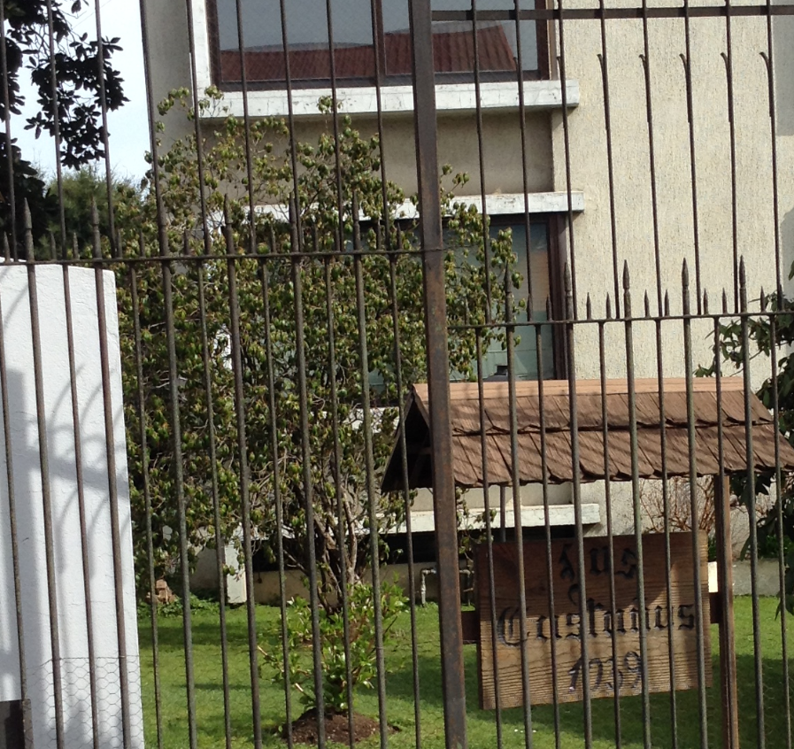 |  | 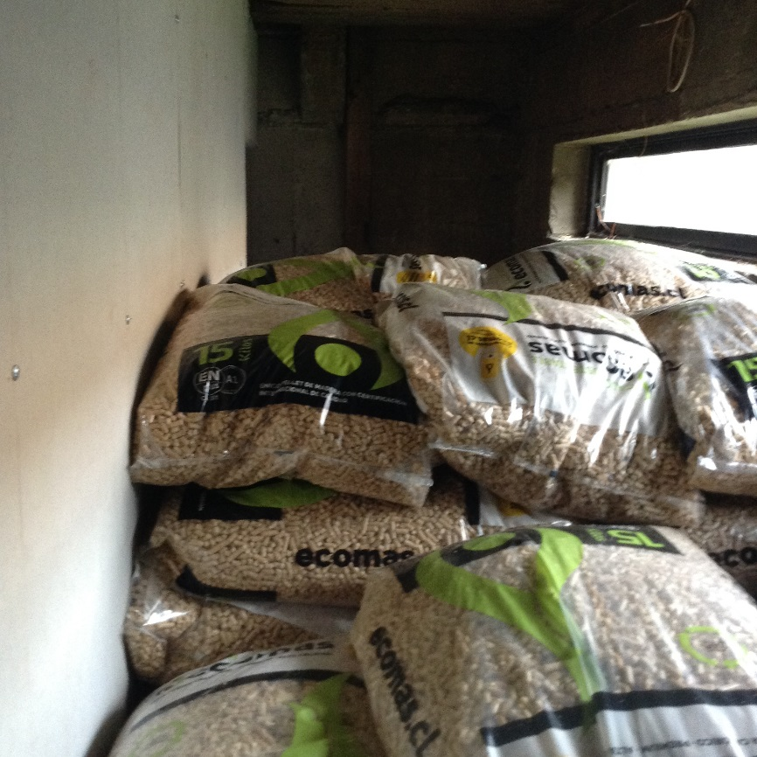
Fotografía 1. | Fecha: 05-09-2022 | Fotografía 2. | Fecha: 05-09-2022
Descripción del medio de prueba: Edificio Los Castaños. |  | Descripción del medio de prueba: Se observa stock de pellets en bodega de la caldera
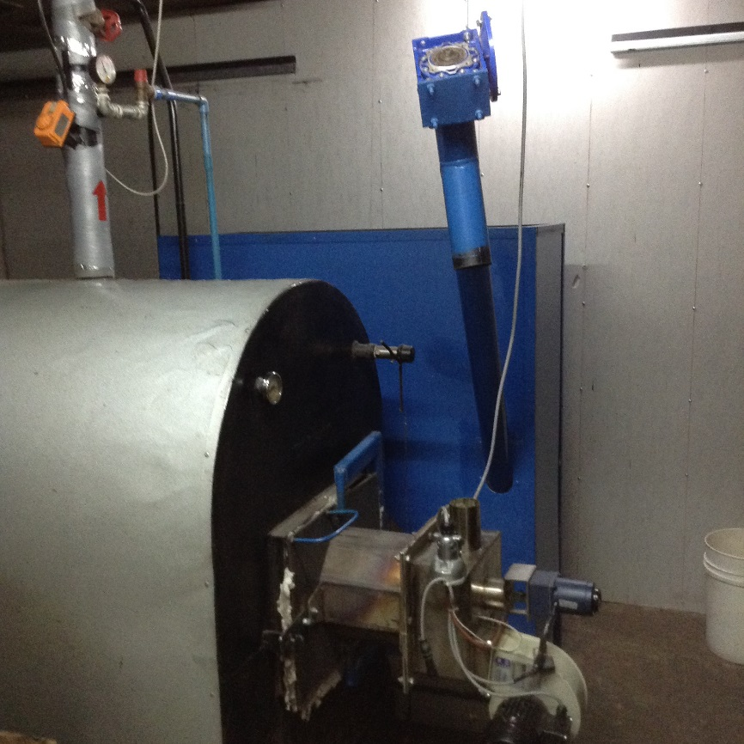 |  | 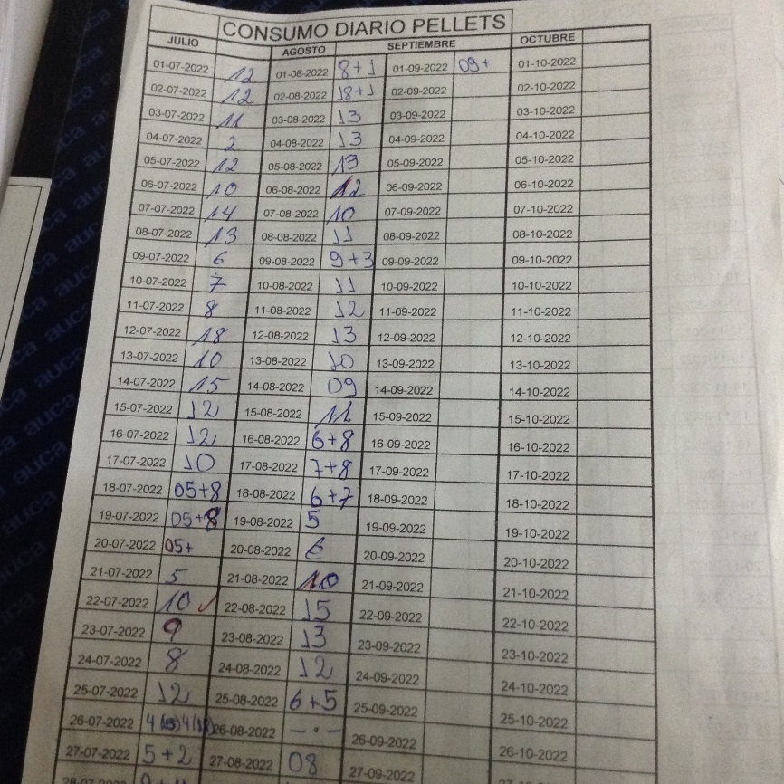
Fotografía 3. | Fecha: 05-09-2022 | Fotografía 4. | Fecha: 05-09-2022
Descripción del medio de prueba: Se observa caldera OSO 348 sin manguera de alimentación nótese la diferencia con fotografía n° 7 y 8 cuando la caldera estaba operativa. |  | Descripción del medio de prueba: Planilla de consumo diario de pellets, nótese que el último registro corresponde al 01 de septiembre de 2022.

Registros
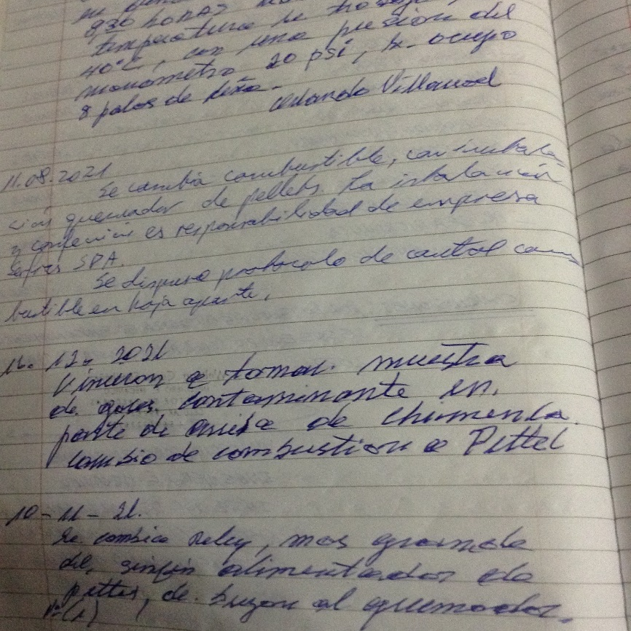 |  | 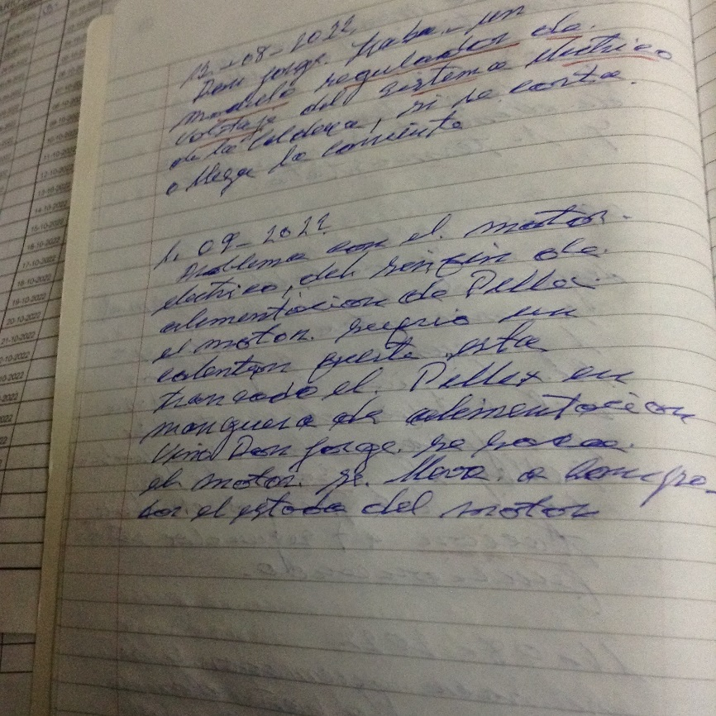
Fotografía 5. | Fecha: 05-09-2022 | Fotografía 6. | Fecha: 05-09-2022
Descripción del medio de prueba: Detalle de bitácora de la caldera OSO 348 que indica que el 11 de agosto de 2021 se cambia combustible con instalación de quemador de pellets y que el 16 de diciembre de 2021 se realizó la medición isocinética asociada al uso de pellets. |  | Descripción del medio de prueba: Detalle de bitácora de la caldera OSO 348 que señala que el 01 de septiembre de 2022 “problema con el motor eléctrico del sinfín de alimentación de pellets, el motor sufrió un calentón fuerte esta trancado el pellet en manguera de alimentación. Vino Don Jorge se saca el motor se lleva a comprobar el estado del motor”.
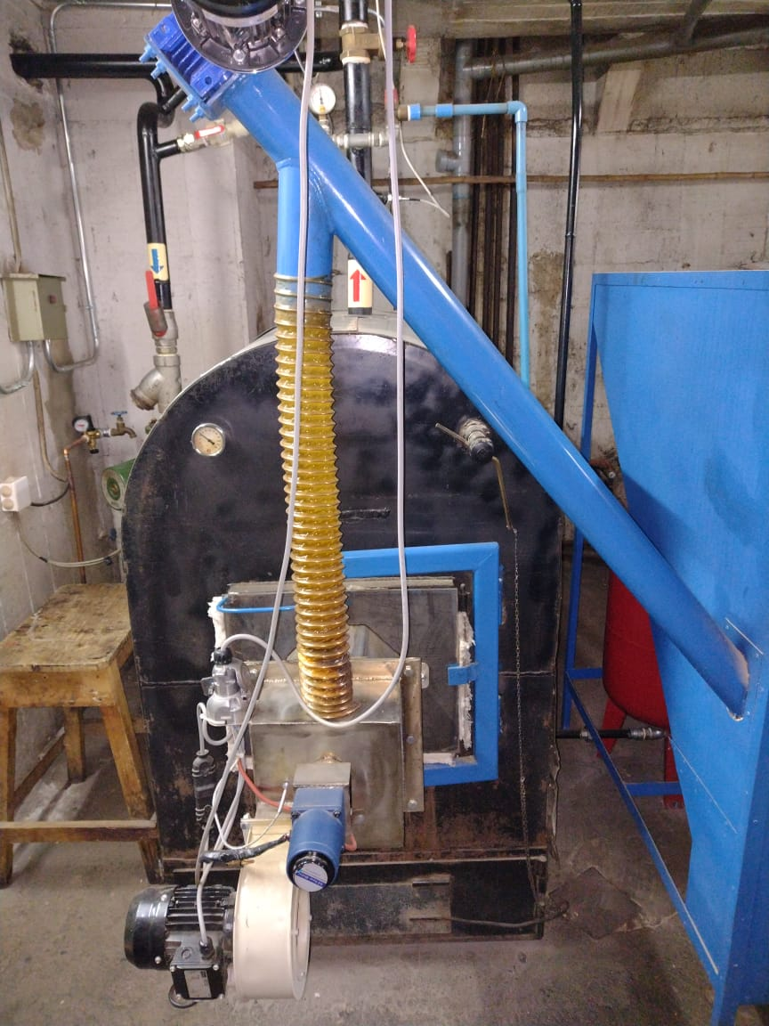 |  | 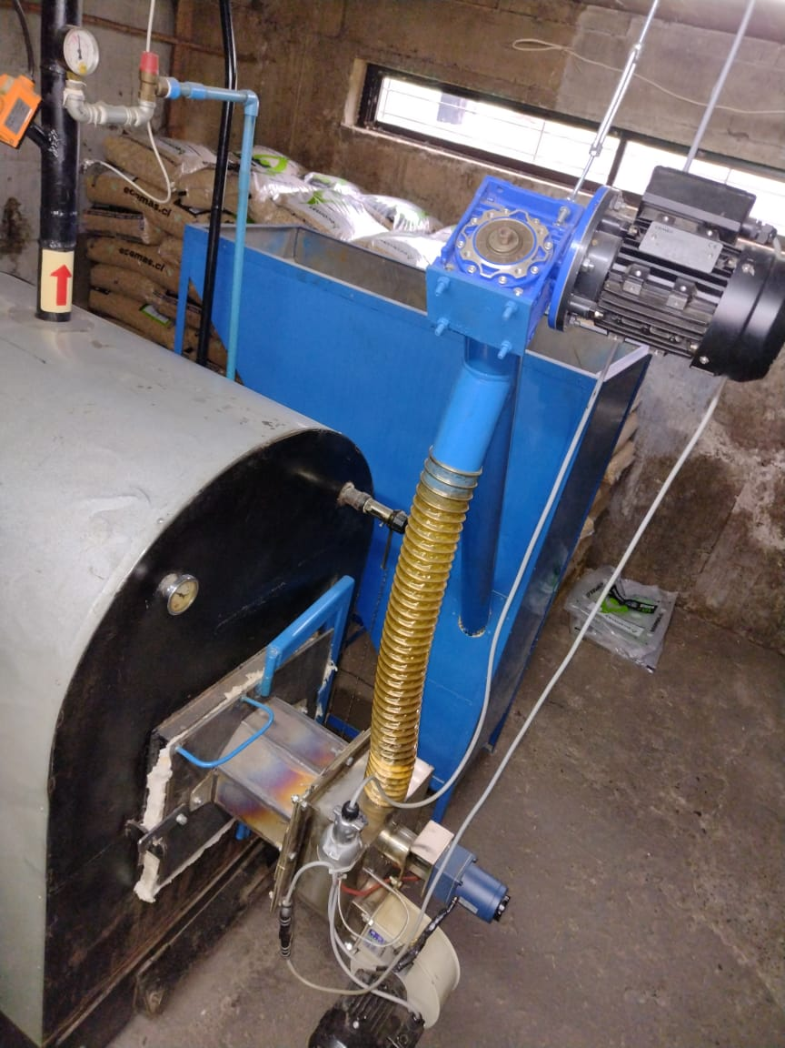
Fotografía 7. | Fecha: 06-04-2022 | Fotografía 8. | Fecha: 06-04-2022
Descripción del medio de prueba: En primer plano quemador de pellets instalado en la caldera OSO 348. |  | Descripción del medio de prueba: Se observa de color azul tolva de pellets para alimentar a la caldera, al fondo acopio de bolsas de pellets.

Registros
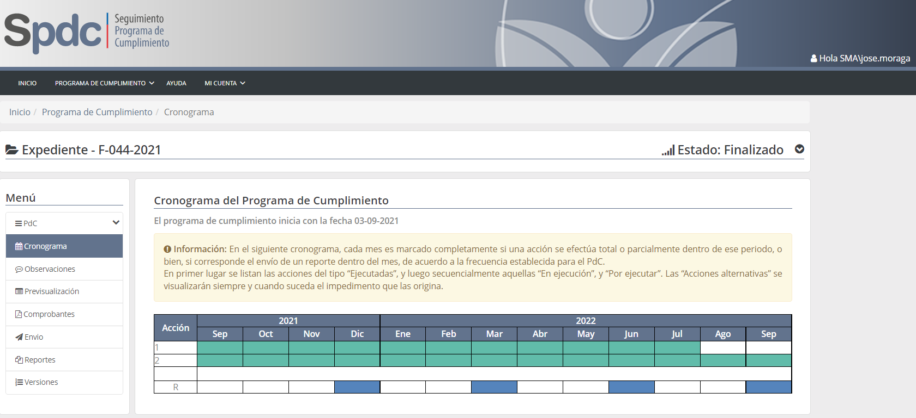
Fuente: SPDC Comunidad de Edificio Los Castaños
Imagen 1. | Fecha: -----
Descripción del medio de prueba: Se observa cronograma de las acciones comprometidas en el PDC con fecha de término en septiembre 2022, además de la oportunidad en que se debían cargar en la plataforma SPDC los distintos reportes asociados al programa de cumplimiento.

Registros
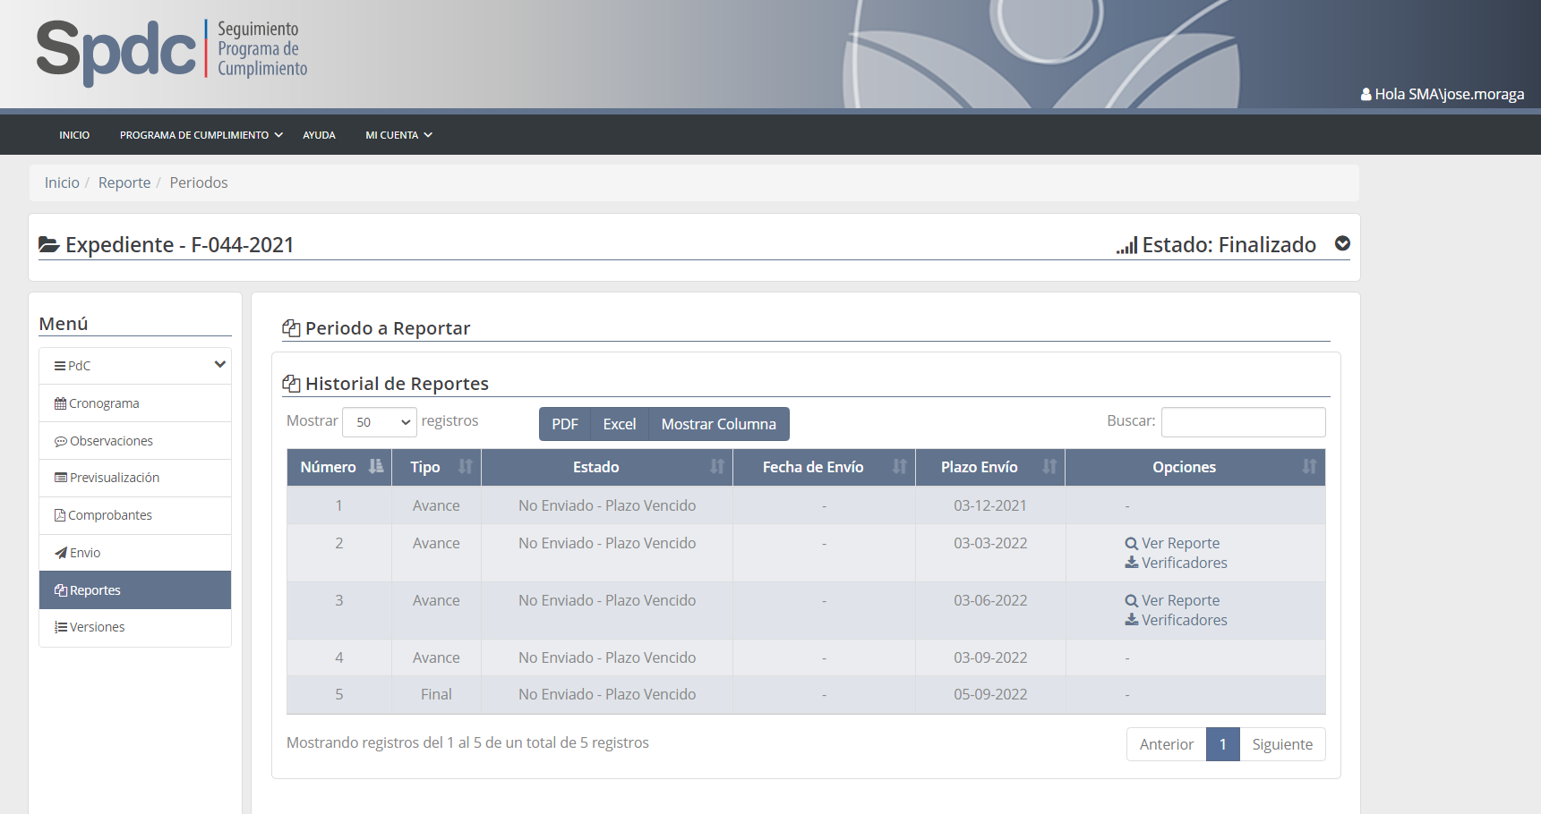

Imagen 2. | Fecha: -----
Descripción del medio de prueba: Se observa en detalle las fechas y tipo de reportes que se debían subir a la plataforma SPDC en el marco del programa de cumplimiento de la unidad fiscalizable Comunidad Edificio Los Castaños.

Registros
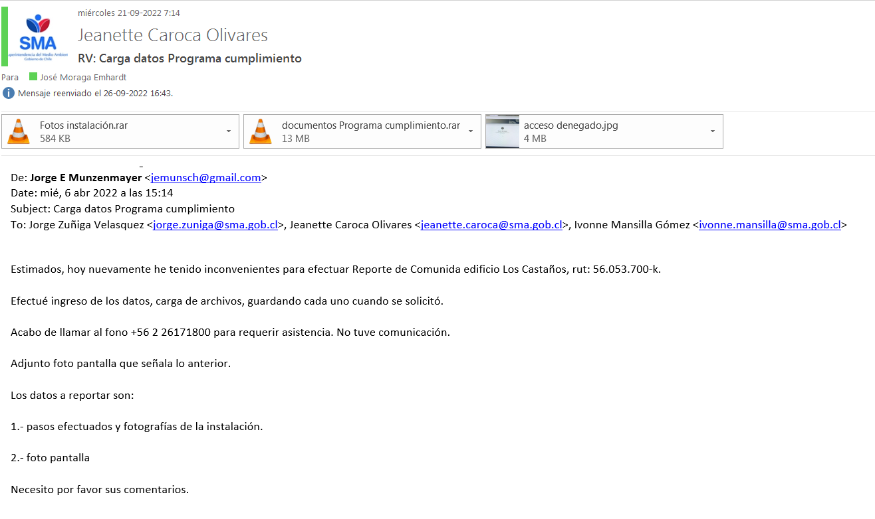

Imagen 3. | Fecha: -----
Descripción del medio de prueba: Correo electrónico de fecha 06 de abril de 2022 del administrador del Edificio Los Castaños Sr. Münzenmayer dando cuenta que no pudo acceder a la plataforma SPDC para subir la información contemplada en el programa de cumplimiento.

Registros
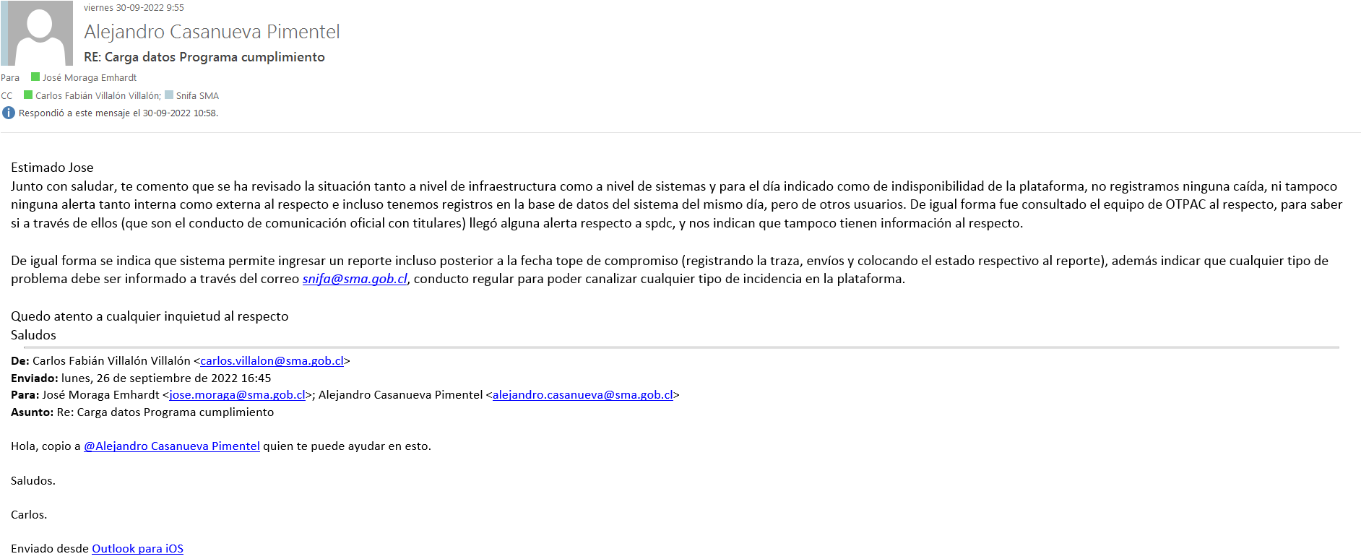
Imagen 4. | Fecha: -----
Descripción del medio de prueba: Correo electrónico interno de la SMA de fecha 30 de septiembre de 2022 que señala que la plataforma SPDC no tuvo problemas de accesibilidad durante la jornada del 06 de abril de 2022.

Registros
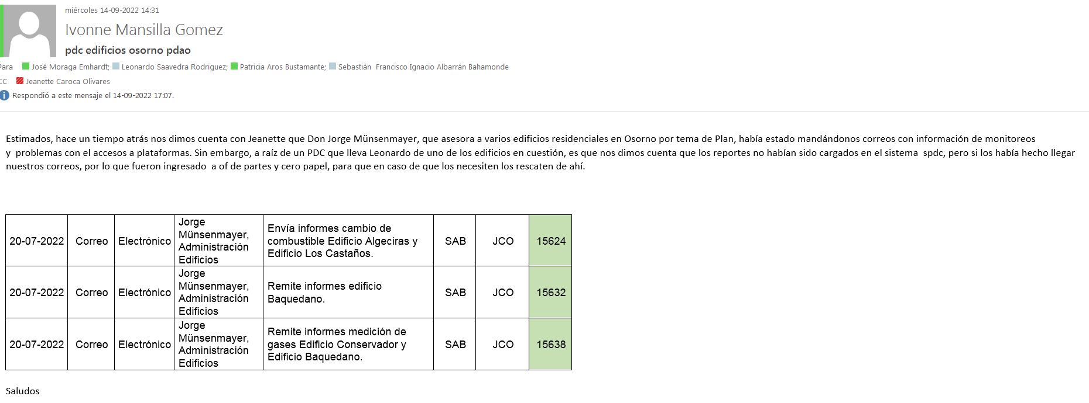
Imagen 5. | Fecha: -----
Descripción del medio de prueba: Correo electrónico interno de la SMA de fecha 14 de septiembre de 2022 que señala que el Administrador Sr. Jorge Münzenmayer remitió informes isocinéticos mediante correos electrónicos aduciendo problemas con el acceso a la plataforma.

CONCLUSIONES

La actividad de fiscalización ambiental realizada, consideró la verificación de las acciones n° 1, 2 y 3 asociadas al Programa de Cumplimiento aprobado a través de la Resolución Exenta N° 2 / ROL F-044-2021 de esta Superintendencia.

Del total de acciones verificadas, se identificaron los siguientes hallazgos:
N° | Acción | Tipo de acción | Descripción Hallazgo
1 | Se realiza cambio de combustible con instalación quemador de pellets. | Por ejecutar | Titular de la unidad fiscalizable ejecutó el cambio de combustible con la instalación de un quemador de pellets en la caldera OSO 348, sin embargo, no se acompañó el reporte final tal como se indicó en la Resolución Exenta N° 2/ ROL F-044-2021.
2 | Realizar un muestreo isocinético con posterioridad al cambio de combustible y en forma independiente y adicional al muestreo establecido en el artículo 45 del PDA de Osorno, cuyos resultados deberán cumplir con el límite de emisión de MP establecido en el PPDA/PDA Osorno | Por ejecutar | Titular de la unidad fiscalizable ejecutó la medición isocinética cuyo resultado arrojó cumplimiento del límite de emisión de MP en el marco del PDA Osorno asociado a la caldera OSO 348, sin embargo, no acompañó el reporte final tal como se indicó en la Resolución Exenta N° 2/ ROL F-044-2021.
3 | Cargar el PdC e informar a la Superintendencia del Medio Ambiente, los reportes y medios de verificación que acrediten la ejecución de las acciones comprendidas en el PdC, a través de los sistemas digitales que la SMA disponga para el efecto de implementar el SPDC. | Por ejecutar | No cargar en la plataforma SPDC el reporte final establecido en la Resolución Exenta N° 2/ ROL F-044-2021 que indicó (20) diez días hábiles, contados desde la acción de más larga data, teniendo como fecha de término el programa de cumplimiento el día 05 de septiembre de 2022.

ANEXOS

N° Anexo | Nombre Anexo
1 | Resolución Exenta N° 2/ROL F-044-2021 Aprueba P de C
2 | Programa de Cumplimiento ID CCPDC-1070 de fecha 07 de septiembre de 2021
3 | Programa de Cumplimiento ID CVPDC-1279 de fecha 23 de marzo de 2022
4 | Correo electrónico del 03 de mayo de 2021 de la empresa Serfral SpA con cotizaciones de quemadores de pellets  Cotización CT-143-2021  Cotización CT-144-2021  Contrato de compraventa de quemador a pellets entre Comunidad Edificio Los Castaños a Serfral SpA de fecha 29 de mayo de 2021  Manual quemador a pellets SF-150  Comprobantes de abono del 50% del quemador a pellets SF-150  Factura electrónica Ecomas n° 24873 del 26 de julio de 2021  Factura electrónica Ecomas n° 26002 del 18 de agosto de 2021  Factura electrónica Ecomas n° 26352 del 26 de agosto de 2021  Factura electrónica Ecomas n° 26868 del 08 de septiembre de 2021  Factura electrónica Ecomas n° 27810 del 14 de octubre de 2021  Factura electrónica Ecomas n° 28073 del 26 de octubre de 2021  Factura electrónica Ecomas n° 28410 del 18 de noviembre de 2021  Factura electrónica Ecomas n° 28412 del 18 de noviembre de 2021  Comprobante saldo 50% del quemador de pellets SF-150  Factura electrónica Serfral SpA n° 65 del 29 de noviembre de 2021  Informe técnico individual Caldera OSO 348
5 | Acta inspección ambiental – 05.09.2022
6 | Correo electrónico del 06 de abril de 2022 Sr. Jorge Münzenmayer
7 | Correo electrónico SMA del 30 de septiembre de 2022
8 | Correo electrónico SMA del 14 de septiembre de 2022  Informe IMP-054-21 del 21 de enero de 2022

